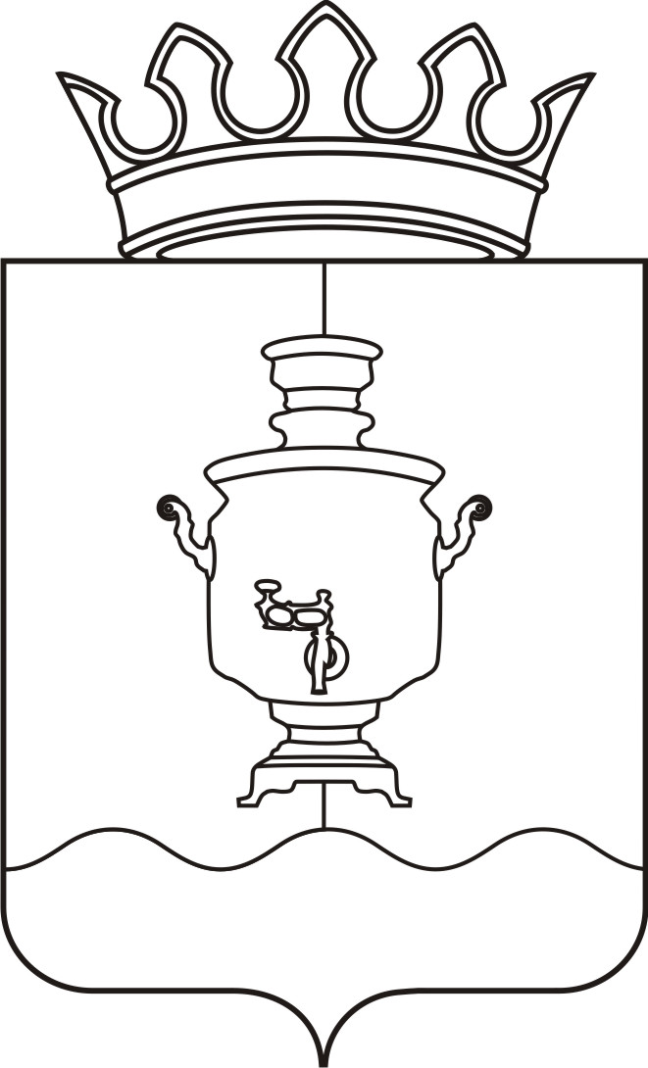

Земское собрание
Суксунского муниципального района
Пермского края

Р Е Ш Е Н И Е

Принято Земским собранием
Суксунского муниципального района 23.10.2014 года

23.10.2014 |  | 199

┌ ┐

О рассмотрении проекта закона Российской Федерации «О похоронном деле в Российской Федерации»

Рассмотрев направленный Советом муниципальных образований Пермского края проект закона Российской Федерации «О похоронном деле в Российской Федерации»,
Земское собрание РЕШАЕТ:
Не согласовывать проект закона Российской Федерации «О похоронном деле в Российской Федерации».

Глава муниципального района – председатель Земского собрания Суксунского муниципального района
И.А. Пучкин

